北京交通大学在职专业学位中心2022年硕士研究生
报考类别调整申请
（085405软件工程-02软件学院导师组）

北京交通大学在职专业学位中心：
本人____付铭____，准考证号为___106143085410428____，身份证号为_412825199811040015___，于__2023_年_4_月报考北京交通大学在职专业学位中心软件工程（专业学位）专业（专业代码085405）。原报考类别为“非定向”，现申请将报考类别由“非定向”变更为“定向”。定向委培单位：__四川越克郡科技有限责任公司____（所在省市区：____四川省德阳市____）。

身份证放置处
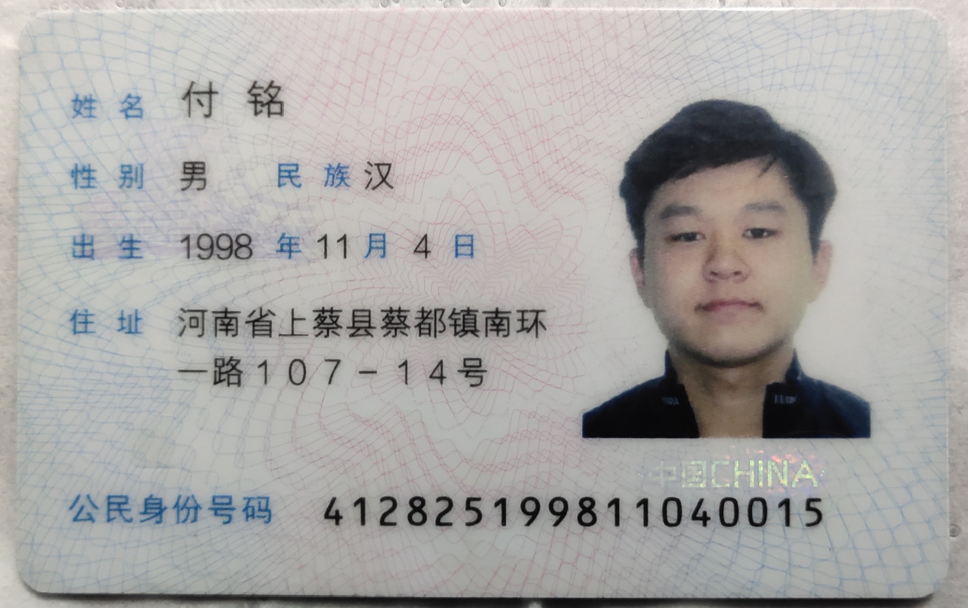

申请人签字（手签）：__________
年 月 日
另附页：社保缴纳证明/劳动合同/就业派遣协议/企业出具证明其中一项即可

